Вертикальный смеситель-кормораздатчик
CELIKEL CHARGER 0.75 T
Вертикальные смесители-кормораздатчики Celikel серии CHARGER – это универсальное средство для эффективной обработки и смешивания всех видов корма в однородную, качественную смесь, а также ее раздачи. При производстве CHARGER micro мы руководствуемся потребностями фермеров, поэтому собрали в данной машине все лучшее и необходимое прогрессивным фермам с небольшим поголовьем.

ТЕХНИЧЕСКИЕ ХАРАКТЕРИСТИКИ
Объем бункера, м³ | 0.75
Длина, мм | 1500
Ширина, мм | 1500
Высота, мм | 1490
Вес, кг | 380
Максимальный вес, кг | 550
Требуемая мощность, л.с. | 4 л.с./3Кв
Размер колес | 4*ø150 (тележные)
Количество шнеков, шт. | 1
Количество ножей, шт. | 4

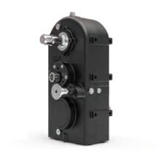
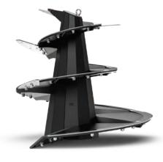
ПРЕИМУЩЕСТВА

ШНЕК ULTRAUGER
Конструкция шнеков разработана для идеальной нарезки и
смешивания любых типов корма
РЕДУКТОР ALPHA GEAR
Шестеренчиатая передача в маслянной ванне обеспечивает механическую надежность и минимизирует потери КПД.

ШАССИ ИЗ СТАЛИ DOOMEX MC700
Высокопрочная конструкционная сталь продлит срок службы машины в условиях грубой грязевой эксплуатации

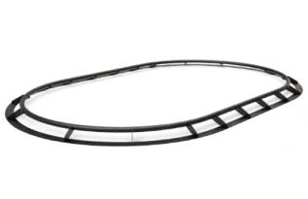
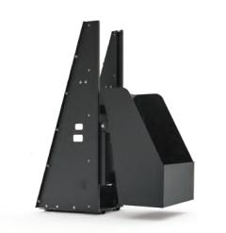
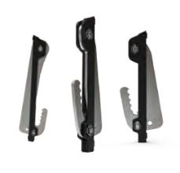

КОНТРНОЖИ
Два регулируемых бортовыхконтррежущих ножа улучшат качество измельчения

ЗАДНИЙ ЗАГРУЗОЧНЫЙ КОВШ
Универсальность и гибкость применения

ОГРАНИЧИТЕЛЬНОЕ КОЛЬЦО
Предотвращает высыпание корма с краев бункера

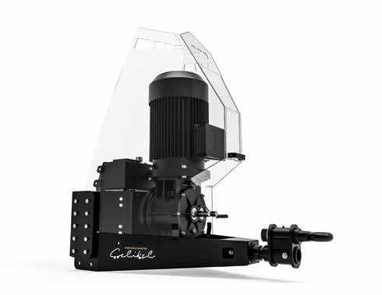

БУНКЕР HYPERMIX
Бункер с ребрами жесткости разработан для лучшего и быстрого смешивания без урона структуре корма
МНОЖЕСТВО ВАРИАНТОВ РАЗГРУЗКИ
Возможность индивидуальной компоновки
для требований любого предприятия
Система BLACK BOX
Независимый электромотор привода шнеков. Экономия 80% затрат на топливо.
Стандартная комплектация:

- Выгрузное механическое окно с лотком
- 3-х точечная система крепления
- Версия с электромотором 220 В
- Шестеренчатый редуктор ALPHA GEAR

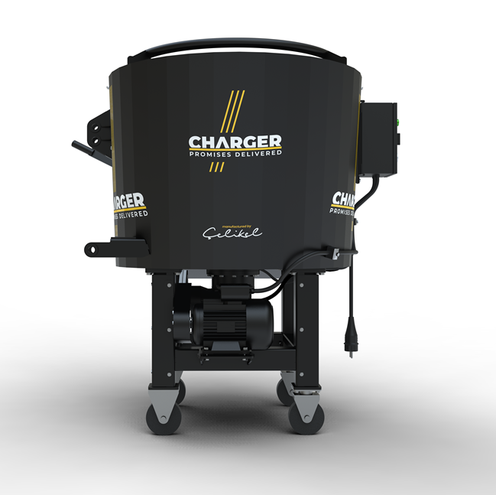

MICRO 2 TEBH
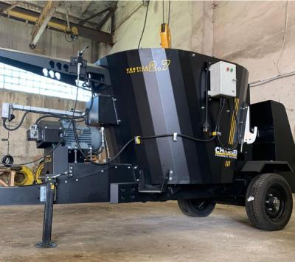
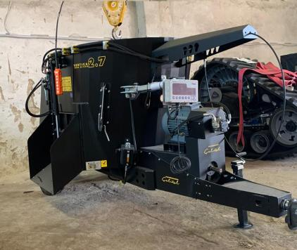

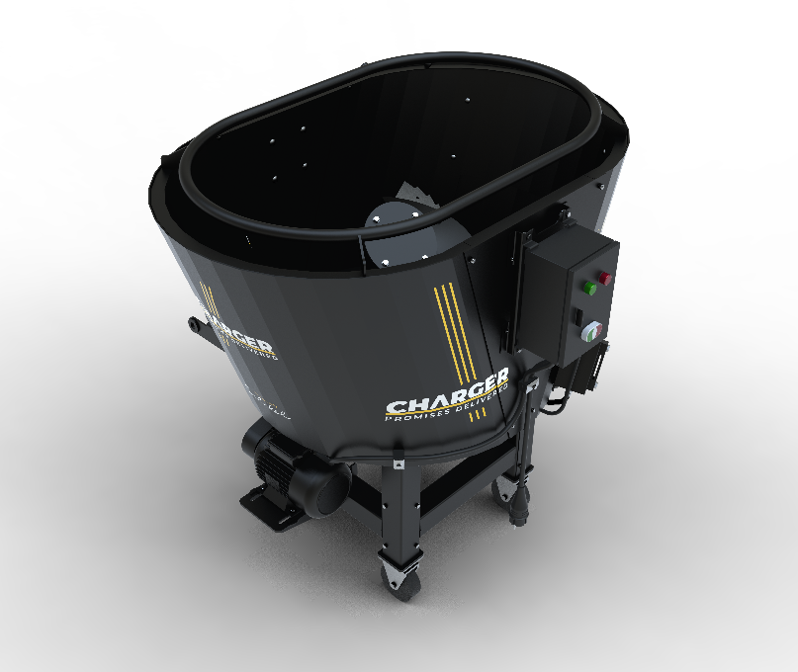
Дополнительные опции:

- Гидравлическое выгрузное окно – 220 € (от трактора)
- Магнит на выгрузном окне – 729 €
- Независимый электромотор привода шнеков – стандарт

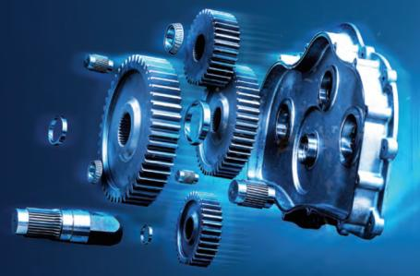
КОММЕРЧЕСКИЙ БЛОК

Стоимость | Цена, евро
Celikel CHARGER 0.75 L | 4 450

- Условия оплаты: предоплата 30%, оплата 70% при готовности машины к отгрузке
- Отгрузка моделей по наличию при условии предоплаты 100%
- Срок поставки: 40 рабочих дней с момента внесения предоплаты; досрочная поставка при наличии возможности
- Поставка осуществляется со склада г. Ярославль или СВХ г. Смоленск
Смотреть видео на канале CELIKEL RUSSIA

Смотреть Смотреть

